本实用新型涉及医疗器械技术领域，具体为一种适用于造口患者的灌肠器，包括灌肠管和储液袋，所述灌肠管的的外部一体成型有外螺纹，所述灌肠管的外部套设有奶嘴型防喷堵头，所述奶嘴型防喷堵头的内侧壁一体成型有内螺纹，所述内螺纹与所述外螺纹螺纹连接，所述内螺纹的外侧壁固定连接有挡环，利用其独特的结构设计，能够紧密贴合造口粘膜，形成良好的密封效果，有效阻止灌肠液从造口处外涌，确保灌肠液全部灌注到肠内，显著提高灌肠效果，实现对粪便的有效软化，满足造口患者的灌肠需求。

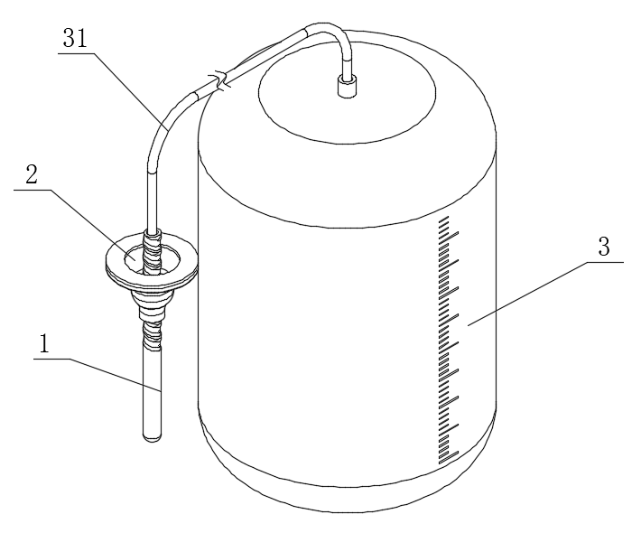
1.一种适用于造口患者的灌肠器，其特征在于：包括灌肠管（1）和储液袋（3），所述灌肠管（1）的的外部一体成型有外螺纹（11），所述灌肠管（1）的外部套设有奶嘴型防喷堵头（2），所述奶嘴型防喷堵头（2）的内侧壁一体成型有内螺纹（21），所述内螺纹（21）与所述外螺纹（11）螺纹连接，所述内螺纹（21）的外侧壁固定连接有挡环（22）。
2.根据权利要求1所述的一种适用于造口患者的灌肠器，其特征在于：所述储液袋（3）位于所述灌肠管（1）的一侧，所述储液袋（3）的顶部连通有输液管（31），所述输液管（31）的一端贯穿所述灌肠管（1）。

一种适用于造口患者的灌肠器

技术领域
本实用新型涉及医疗器械技术领域，具体为一种适用于造口患者的灌肠器。

背景技术
造口又称为人工肛门，由于造口周围没有括约肌，导致造口患者在进行灌肠操作时面临诸多困难。当造口患者发生梗阻或者需要进行清洁灌肠时，使用普通灌肠器进行操作，灌肠液灌入后，常常会从造口处大量外涌，如同喷泉一般，使得灌肠液无法有效灌注到肠内，难以达到预期的灌肠效果，无法实现软化粪便等目的。普通灌肠器主要是针对正常肛门设计，从肛门插入进行灌肠，其结构和使用方式并不适用于造口患者，无法解决造口患者灌肠时液体外涌的问题，为此，提出一种适用于造口患者的灌肠器。

实用新型内容
有鉴于此，本实用新型提供一种适用于造口患者的灌肠器，以解决或缓解现有技术中存在的技术问题，至少提供一种有益的选择。
本实用新型的技术方案是这样实现的：一种适用于造口患者的灌肠器，包括灌肠管和储液袋，所述灌肠管的的外部一体成型有外螺纹，所述灌肠管的外部套设有奶嘴型防喷堵头，所述奶嘴型防喷堵头的内侧壁一体成型有内螺纹，所述内螺纹与所述外螺纹螺纹连接，所述内螺纹的外侧壁固定连接有挡环。
进一步优选的，所述储液袋位于所述灌肠管的一侧，所述储液袋的顶部连通有输液管，所述输液管的一端贯穿所述灌肠管。
本实用新型实施例由于采用以上技术方案，其具有以下优点：
一、本实用新型通过奶嘴型防喷堵头，利用其独特的结构设计，能够紧密贴合造口粘膜，形成良好的密封效果，有效阻止灌肠液从造口处外涌，确保灌肠液全部灌注到肠内，显著提高灌肠效果，实现对粪便的有效软化，满足造口患者的灌肠需求。
二、奶嘴型防喷堵头位置可调节的设计，使得灌肠器能够适应不同造口患者的实际情况以及不同的灌肠操作场景，当遇到造口堵塞等特殊情况导致插入深度不足时，能够灵活调整奶嘴型防喷堵头的位置，保证灌肠操作的顺利进行，进一步提高了灌肠器的适用性和实用性。
上述概述仅仅是为了说明书的目的，并不意图以任何方式进行限制。除上述描述的示意性的方面、实施方式和特征之外，通过参考附图和以下的详细描述，本实用新型进一步的方面、实施方式和特征将会是容易明白的。

附图说明
为了更清楚地说明本申请实施例或现有技术中的技术方案，下面将对实施例或现有技术描述中所需要使用的附图作简单地介绍，显而易见地，下面描述中的附图仅仅是本申请的一些实施例，对于本领域普通技术人员来讲，在不付出创造性劳动的前提下，还可以根据这些附图获得其他的附图。
图1为本实用新型的结构图；
图2为本实用新型的部分结构图。
附图标记：1、灌肠管；11、外螺纹；2、奶嘴型防喷堵头；21、内螺纹；22、挡环；3、储液袋；31、输液管。

具体实施方式
在下文中，仅简单地描述了某些示例性实施例。正如本领域技术人员可认识到的那样，在不脱离本实用新型的精神或范围的情况下，可通过各种不同方式修改所描述的实施例。因此，附图和描述被认为本质上是示例性的而非限制性的。
下面结合附图对本实用新型的实施例进行详细说明。
如图1-2所示，本实用新型实施例提供了一种适用于造口患者的灌肠器，包括灌肠管1和储液袋3，灌肠管1的的外部一体成型有外螺纹11，灌肠管1的外部套设有奶嘴型防喷堵头2，奶嘴型防喷堵头2的内侧壁一体成型有内螺纹21，内螺纹21与外螺纹11螺纹连接，内螺纹21的外侧壁固定连接有挡环22。
在一个实施例中，储液袋3位于灌肠管1的一侧，储液袋3的顶部连通有输液管31，输液管31的一端贯穿灌肠管1；通过输液管31的设置，将储液袋3中的清洗液输送至灌肠管1中。
本实用新型在工作时：医护人员手持灌肠管1，将灌肠管1的端部缓慢插入造口患者的造口内，当灌肠管1插入深度达到10厘米或根据实际情况调节奶嘴型防喷堵头2至合适位置对应的深度时，将奶嘴型防喷堵头2在灌肠管1上转动，根据使用需求调整奶嘴型防喷堵头2的位置，奶嘴型防喷堵头2上的挡环22紧密吸附在造口粘膜上，完成密封，通过输液管31的设置，将储液袋3中的清洗液输送至灌肠管1中，在灌肠过程中，由于奶嘴型防喷堵头2的密封作用，灌肠液不会从造口处外涌，确保灌肠操作的顺利进行和灌肠效果。
以上所述，仅为本实用新型的具体实施方式，但本实用新型的保护范围并不局限于此，任何熟悉本技术领域的技术人员在本实用新型揭露的技术范围内，可轻易想到其各种变化或替换，这些都应涵盖在本实用新型的保护范围之内。因此，本实用新型的保护范围应以所述权利要求的保护范围为准。

图1
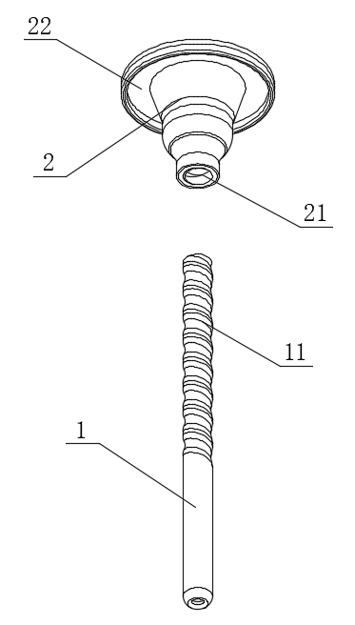
图2

